E-ÜGYINTÉZÉS – Beiratkozás általános iskolába
- Az e- ügyintézés modul elérése amennyiben rendelkezünk KRÉTA felhasználói jogosultsággal:
Gondviselői felhasználói névvel és jelszóval lehet belépni az intézmény KRÉTA felületére, ahol a menüben látható az e- Ügyintézés menüpont.
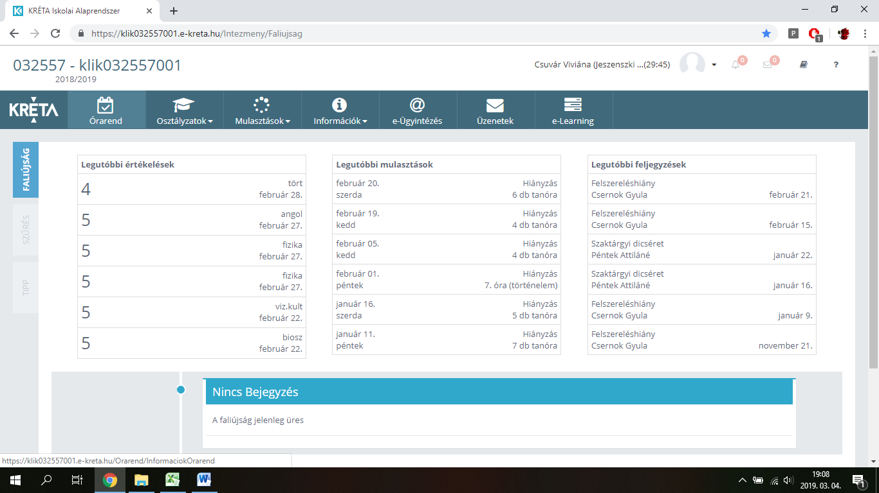
Ezt kiválasztva a felület átirányításra kerül az e-ügyintézés felületére és a bejelentkeztetés is automatikusan megtörténik. Ez a felület így néz ki:
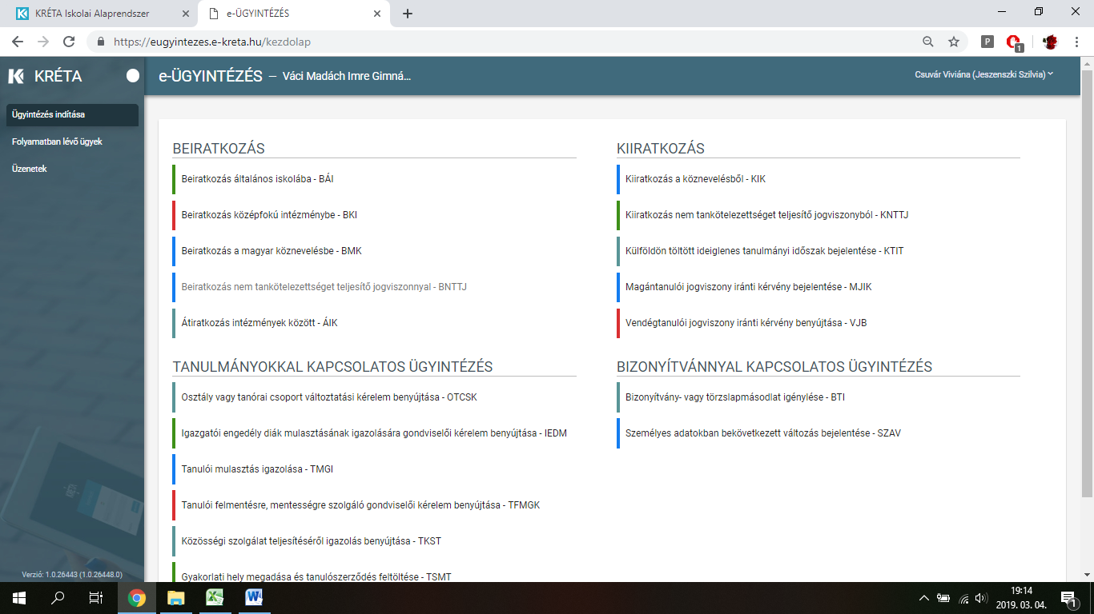
Megjegyzés: Erre a felületre be lehet jelentkezni a Kréta felületétől függetlenül is a https://eugyintezes.e-kreta.hu címen a KRÉTÁ-ban használt gondviselői felhasználói névvel és jelszóval.
- Az e- ügyintézés modul elérése amennyiben nem rendelkezünk KRÉTA felhasználói jogosultsággal:
Az e-ügyintézési modul eléréséhez új ideiglenes felhasználóként történő regisztrációhoz a https://eugyintezes.e-kreta.hu/ címen található e-ügyintézési felület jobb felső sarkában lévő 'Bejelentkezés' gombra kattintva, majd az - funkciót kiválasztva hozhatunk létre ideiglenes belépési jogosultságot (pl. bizonyítványmásodlat-igényléshez, általános iskolai beiratkozáshoz).
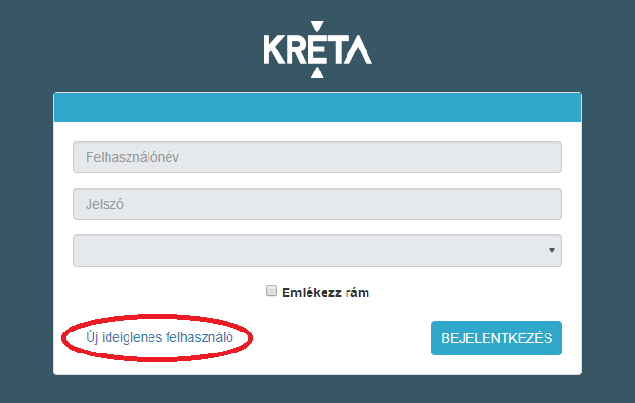
A regisztráció során meg kell adnunk a nevünket (családnév és keresztnév(ek)), email-címünket, a belépéshez választott felhasználónevünket és a választott jelszavunkat (a jelszónak min. 6 karaktert, legalább 1 db nagy betűt A-Z és legalább 1 db számjegyet 0-9 kell tartalmaznia).
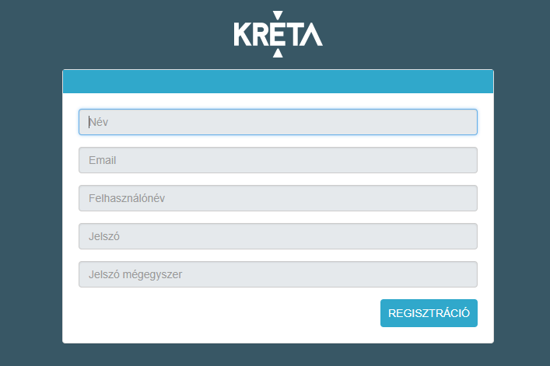
Ezt követően a bejelentkezési felületre visszatérve, intézmény kiválasztása nélkül (a 3. legördülő menüsor üresen hagyásával) tudunk bejelentkezni.

Kiválasztjuk a Beiratkozás általános iskolába – BÁI menüpontot.
Beiratkozás általános iskolába - BÁI
Az elektronikus űrlap kitöltésének a menete:
- A tanuló személyes adatait a tanuló hivatalos okmányai alapján szükséges megadni. A tanuló oktatási azonosítója megegyezik az óvodai rendszerben regisztrált ún. OM (oktatási) azonosítóval.
- A választott intézménynél az intézmény neve mező ún. önkitöltő-típusú mező, amely azt jelenti, hogy a szövegmező kitöltésekor az első három karakter megadásával a program megjeleníti a rendszerben tárolt, nevében az adott karaktersort tartalmazó intézményeket a keresés megkönnyítése és meggyorsítása érdekében.
- A kérelem indoklása nem kötelező, kivétel, ha nem a körzetes iskolába jelentkezünk, mert ebben az esetben a választott iskola melletti érveken kívül meg kell adni a körzetes iskola nevét és címét is, amit ebben a szabadon szerkeszthető szöveges beviteli ablakban tehetünk meg.
- A kérelmünkhöz a kötelezően csatolandó dokumentumokat mindig a megfelelő - gombra kattintva rögzítsük a rendszerben.
- A kérelmünk Előnézeti megtekintését követően a Beküldés gombra kattintva küldhetjük be.

Visszajelzés
A folyamatban lévő ügyek megtekintése: az elindított ügyek listája a baloldalon lévő Folyamatban lévő ügyek menüpont alatt érhetők el.
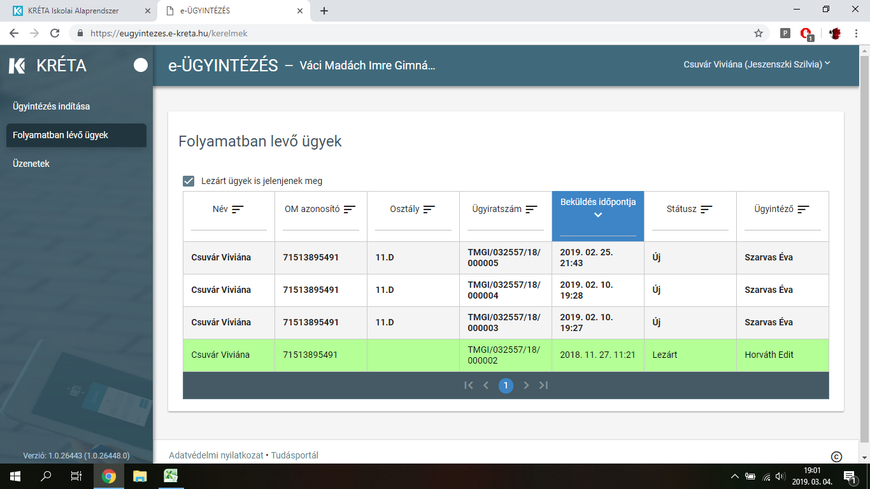

Az elbírálásról ezen a felületen kap visszajelzés (döntés/lezárt státusz)- rákattintva az ügyre megtekintheti és letöltheti a határozatot.
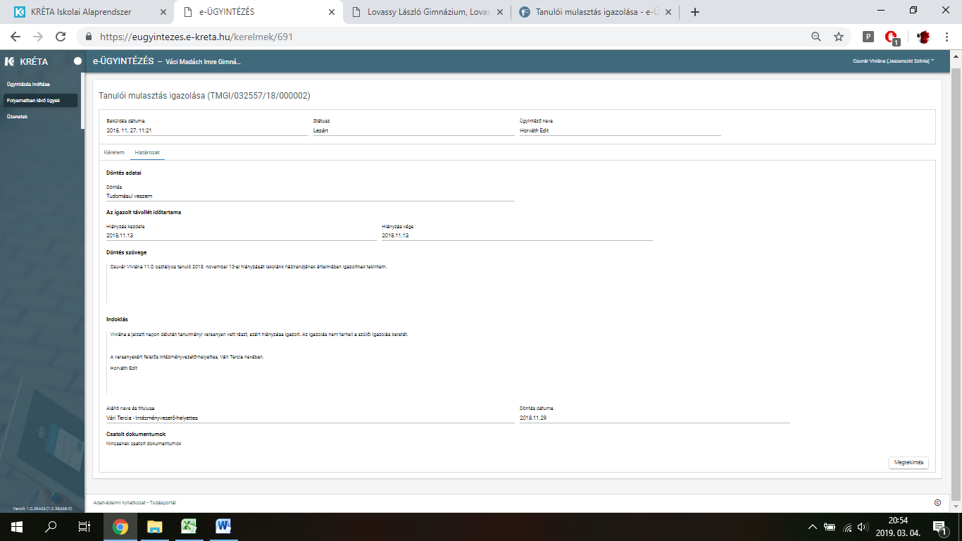

A rendszer használatával kapcsolatos kérdéseket az (vdukaiskola@gmail.com vdukaiskol@gmail.com igazgato@vacduka-suli.hu) címre küldhetik.

